加盟申请：经营资料、原申请查看与后续接洽｜云上订货系统
加盟申请用于向当前企业提交经营主体、所在地、经营规模、联系人与加盟方案，便于管理端沿同一原客户和原申请继续接洽。它不同于订货账号注册、产品供货申请或商家开户。手机提示“加盟申请保存成功”只确认这一条申请保存，不代表已经批准加盟、建立区域资格或自动分配开发人员。本文按入口、经营口径、联系与方案、PC原记录和失败回查说明具体操作。

从本企业加盟卡片进入，介绍配置与原客户身份先核
在当前企业手机商城已有的“我要合作”页面，识别加盟介绍卡片，从对应“立即申请”进入“加盟申请”。同页可能还有产品合作和应聘，应先读各自标题与描述，不能把任何一个立即申请按钮都当加盟表。加盟卡片按当前企业加盟标题是否有值显示，其他企业可见不能证明本企业已经配置，也不能凭注册入口可用就判断加盟入口一定存在。
管理端在应用的“合作申请记录”进入“加盟申请记录”页签，设置当前企业的加盟标题、描述和封面。设置表要求这三项，描述最多五十字符，封面一张；设置成功后仍须回客户实际页面看介绍。这个设置不等于收到原申请或批准加盟，不与开放订货平台的注册审核、默认客户类型、邀请员工混用。缺少卡片时先核同企业介绍配置，不通过新注册或改订货身份来制造申请入口。
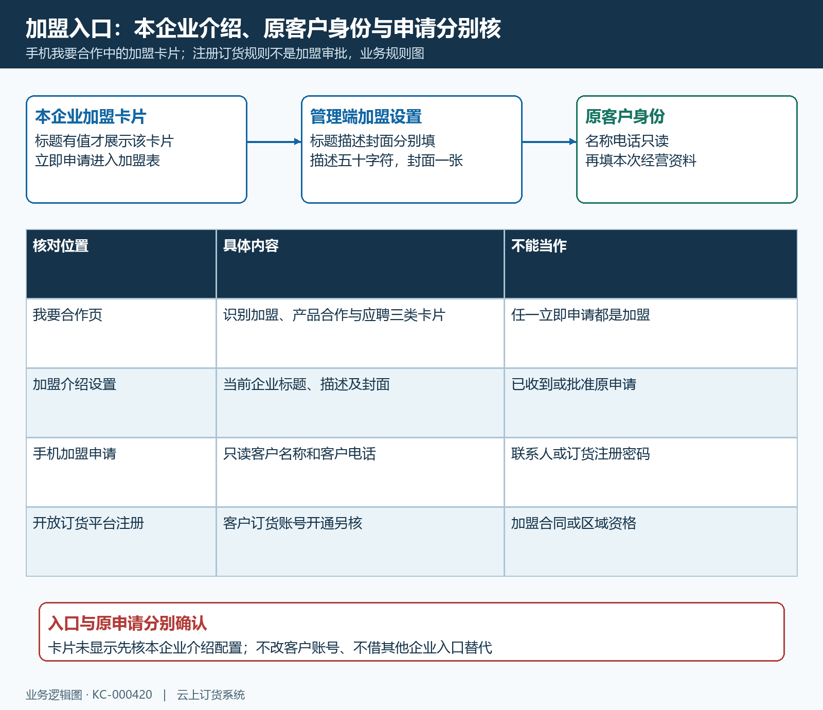
图1：加盟卡片、介绍配置与只读原客户身份分别核。
手机表中的客户名称、客户电话只读，来源于当前订货身份，先与本次原客户核对。公司名称和实际联系人另有字段，不要为换联系对象修改原账号或借用他人登录态。名称电话不符合本次申请时先确认企业和原客户，再填写经营资料。此表单不要求输入验证码或登录密码；进入加盟页面也不说明加盟已申请或原客户已经变成联营商家。

公司城市主营业务与规模分别填，年销售额按万核
公司名称填本次实际经营主体，所在城市写对应经营及拟加盟地点，主营业务说明真实经营品类和方式。三项分别保留，不把公司名称、地址与品类挤进同一字段。城市是申请资料，不表示已自动分配区域或创建区域权限；公司名称也是申报文本，不代表已建立系统商家、客户档案或供应商，更不能把另一主体资料复制过来替代本次情况。
年销售额明确以“万”为单位，先确认实际统计时间和数值口径，再填写本次申报金额，避免把元为单位的数直接放入万的字段。团队人数写实际参与经营的人数，与外部合作渠道数分开。手机这两项都是文本输入，不能据此保证文字说明、范围或符号都能保存，不能假定存在统一最大值；以首次返回提示核实际数值，不把申报规模当系统自动读取的订单或财务结果。
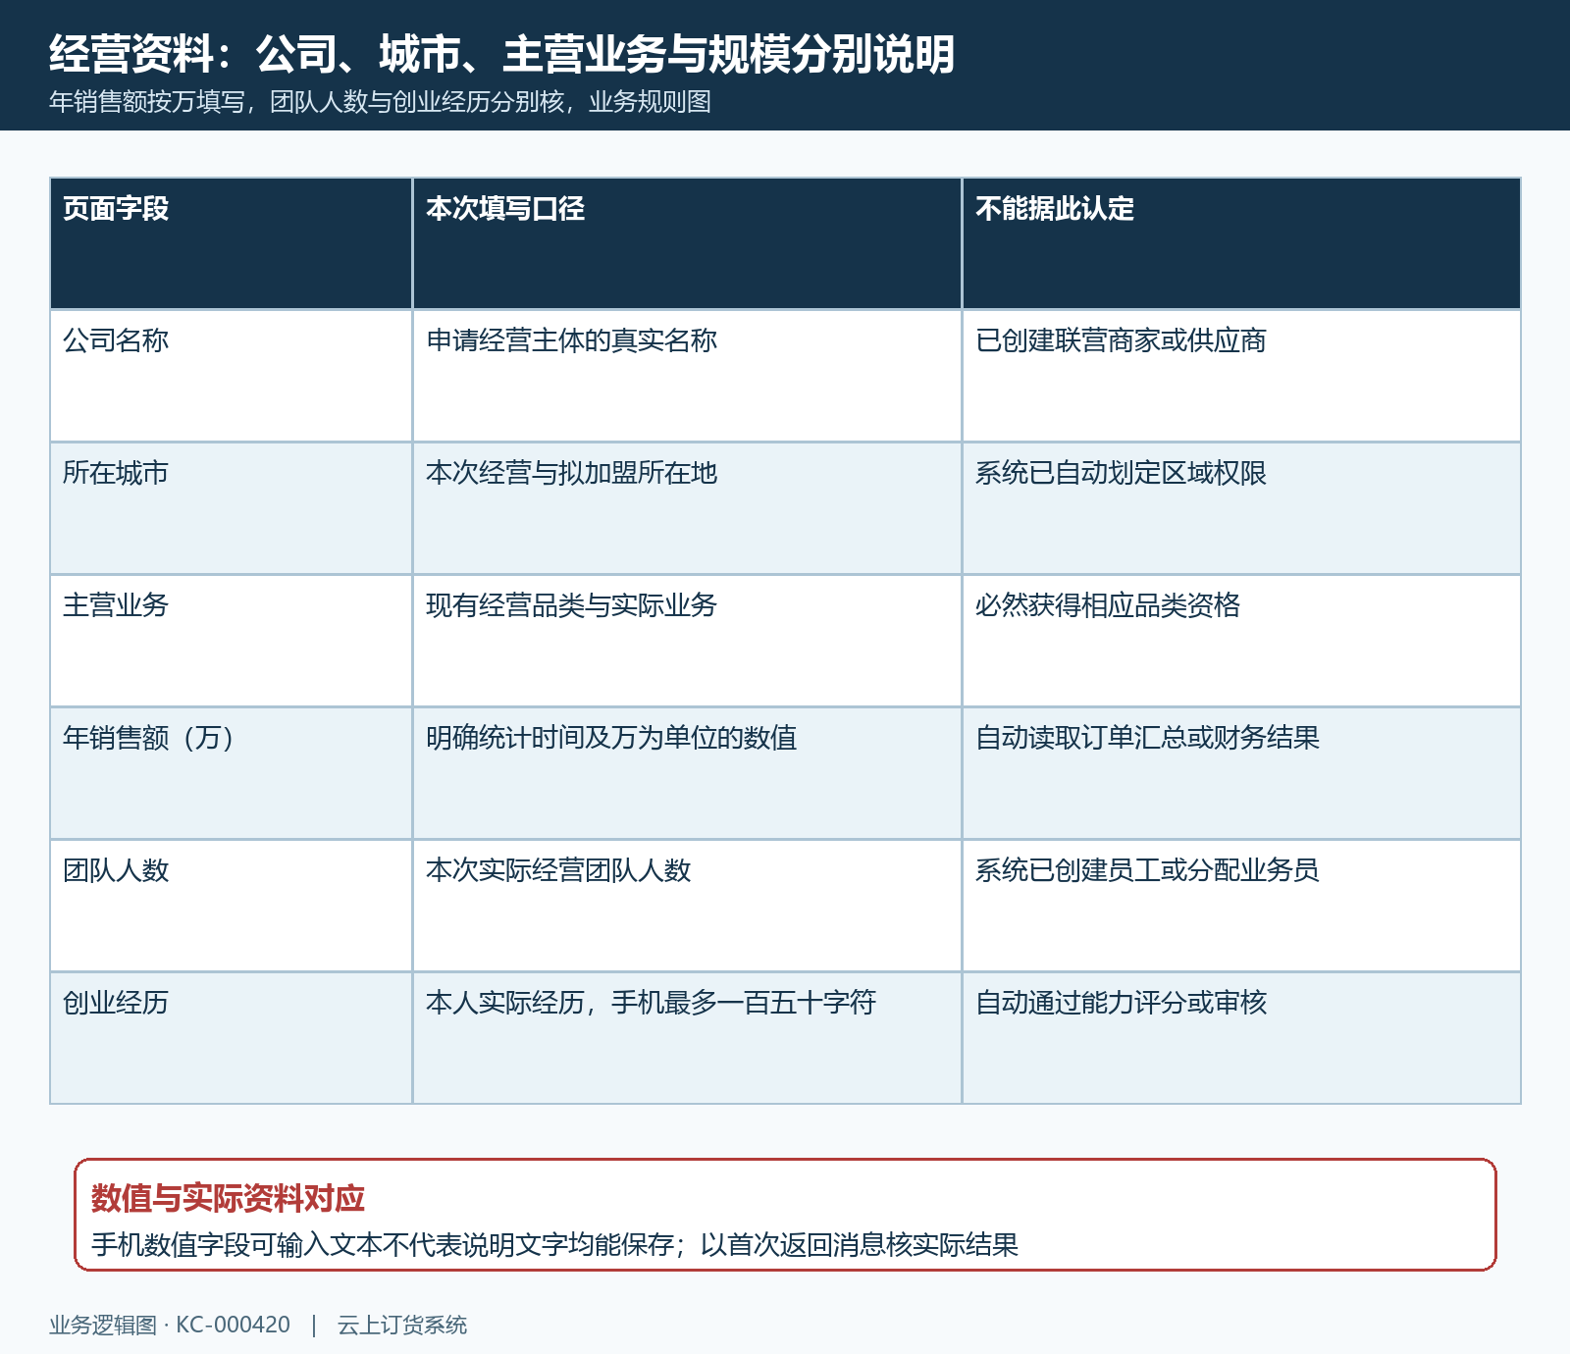
图2：经营资料按字段填，年销售额以万为单位，经历手机最多一百五十字符。
创业经历说明申请人的实际经营经历，手机最多一百五十字符，保留与本次城市、主营业务和团队有关的信息。PC编辑表与手机限制可能不同，不能把手机字符上限扩展成所有渠道都相同。不能将填写经历当作已自动评分、确定资质等级或按销售额获批；填写完整是为了让接手人员理解实际情况，不是凑到某个数字便获得加盟资格。经营规模变化时沿原申请说明新旧差异，而不是改客户交易数据来让申请看起来符合条件。

联系人身份证号与方案分开核，八十字符写明本次计划
联系人填写实际接洽人，联系电话填写本次可联系渠道，与上方只读客户电话分别核。申请人与经营公司的联系人可能不同，要能说明谁填写、谁接洽，不把联系电话当用于注册的验证码手机号。身份证号是当前表的文本字段，不能将身份证文本输入当作证件照片上传或自动认证；按本次页面和实际申请需要核真实资料，不将填过文本当身份已认证、公司资质已通过或合同已签署。
加盟方案用于简要说明拟在哪个城市创业、准备怎样经营以及已有资源，手机最多八十字符，PC相应方案输入也限制八十字符。先把本次关键计划整理清楚，不重复抄公司名称、城市和全部经历来占满方案。手机处理表情字符时会提示“备注暂不支持特殊符号”，提交前重新核输入框实际保留的文字；不能假定所有符号都能保存，也不为了填满方案写无关账号或其他客户资料。
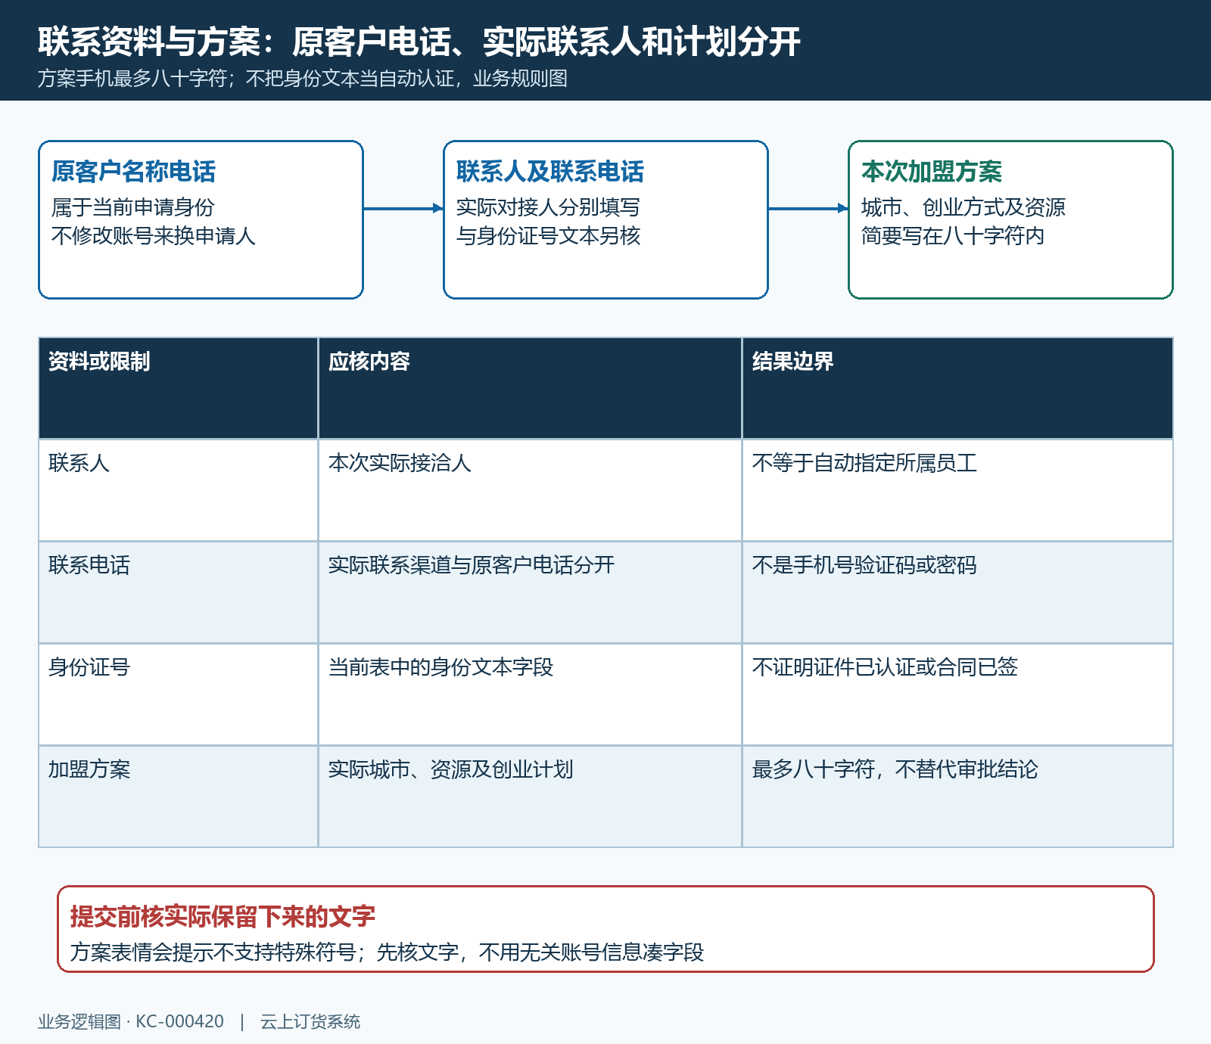
图3：原客户电话与联系资料分开，方案最多八十字符，不当身份认证或加盟结果。
方案与主营业务、城市、团队人数应相互对应：说要在某地开展某类经营，就让接手人员能从同一申请理解所在地、实际人手和资源。资料不足时说明本次尚待补充的具体事项，不能宣称系统会自动补齐或把缺少方案等同某个服务端错误。按实际资料填写并核首次提示，不把所有经营联系字段套作相同必填条件，也不认定身份证号已自动校验；联系人、申请身份和后续开发人员须分别确认。

保存后在PC回原加盟记录，查看编辑与后续接洽分开
手机点击保存，成功分支提示“加盟申请保存成功”并返回上一页，失败显示实际消息。返回不是加盟批准结果页。保留原企业、客户名称、本次公司城市、方案和提交时间，管理端从应用合作申请记录的加盟申请记录页签查询原记录。列表按客户名称查找，范围是当前企业，默认按记录顺序倒排；不能因为只按公司名找不到就再提交或在PC新增一条近似申请。
列表包含客户名称电话、公司、城市、主营业务、年销售额、团队人数、创业经历、联系人、身份证号、联系电话、方案和提交时间。查看与有效记录编辑受相应岗位权限影响，作废记录显示也与正常有效记录不同。沿同一记录比较手机实际填写值；详情没有单列联系电话时，回列表或原记录编辑核该项，不猜成未提交，也不以其他申请的电话代替本次联系资料。
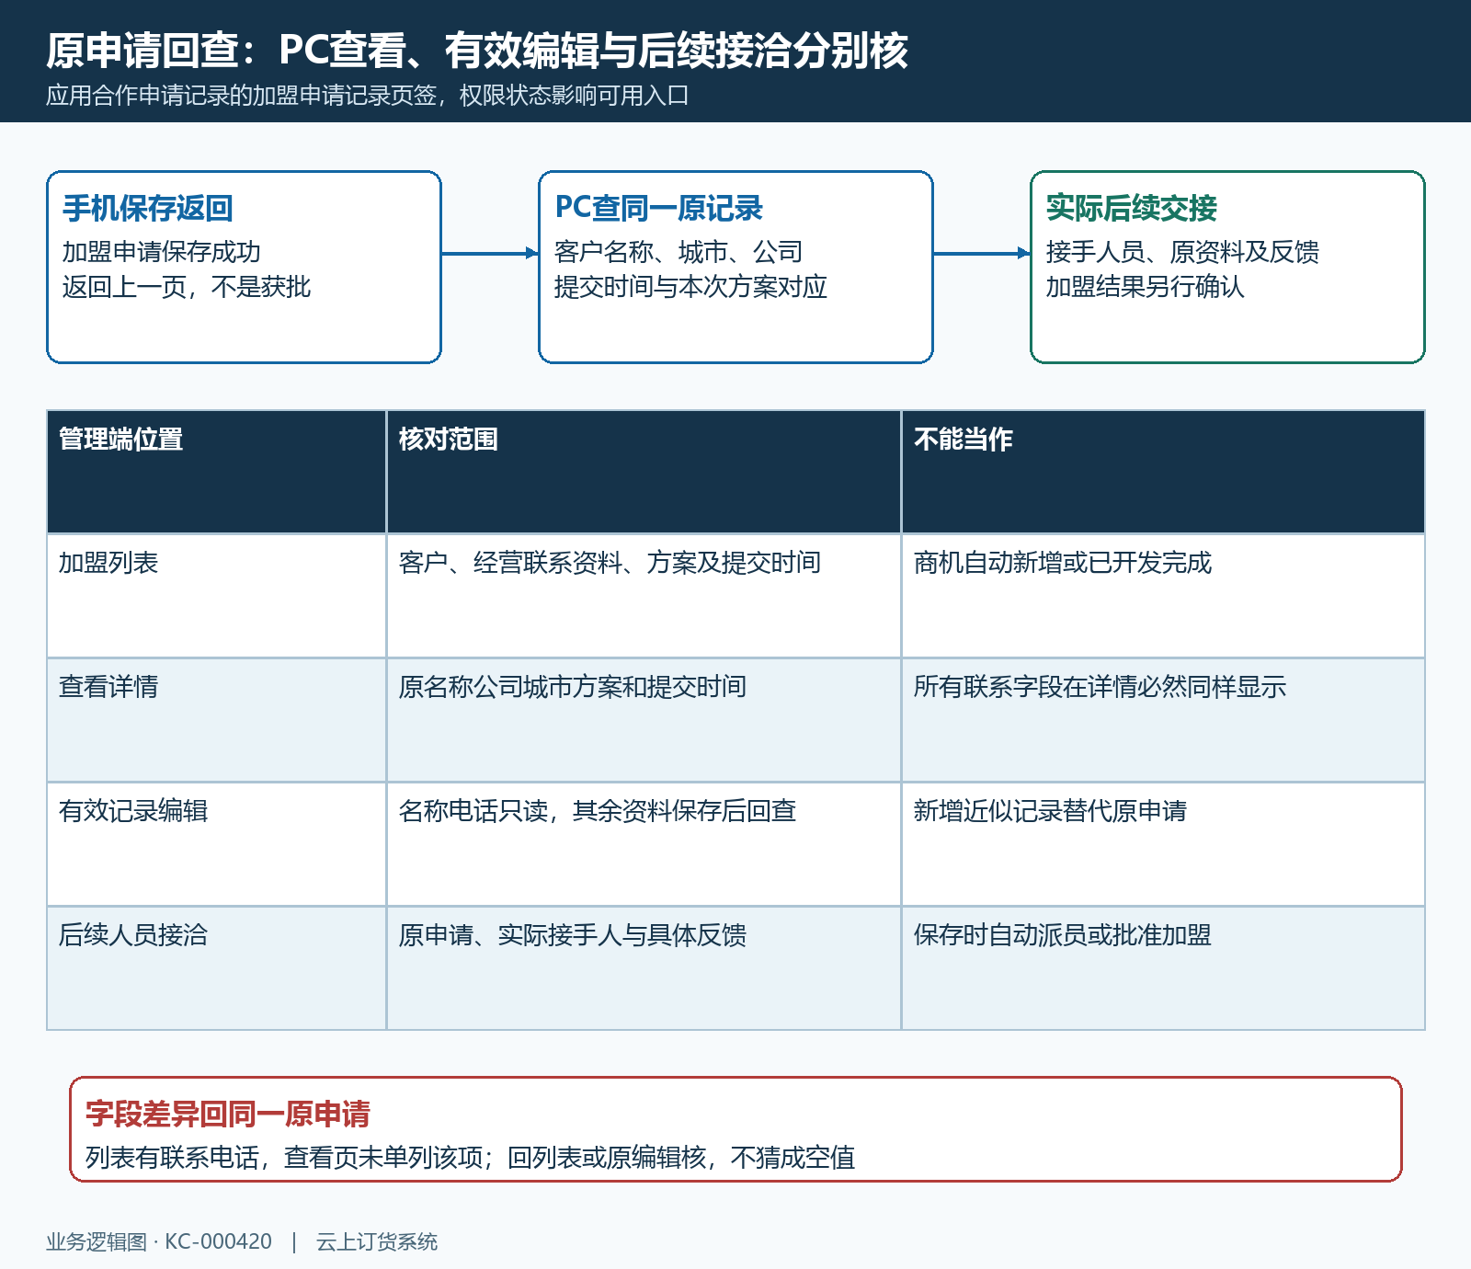
图4：PC回同一原申请核资料，查看编辑与后续接洽分别确认。
编辑已有有效申请时客户名称电话只读，修订经营资料后回同一记录确认新值；PC新建表要求客户名称电话，但新建不是找回手机原申请的替代操作。保存、查看和编辑不能当作批准加盟、形成驳回结论或已自动指定开发人员。需要继续接洽时交接原资料、实际接手人员与具体反馈，后续客户开发、订货账号和商家开户分别确认。不能用申请仍在列表或字段已修改来证明这些业务已经完成。

失败留首次提示回原申请，作废删除不当加盟审核
保存失败或结果未知时保留首次消息、时间、年销售额单位、团队数值与方案实际文本，先让管理端查是否已有原申请，再决定继续填写或补充处理。不能认定多次点击保存只留一条，应先查本次是否已形成原申请。同客户有近似记录时按公司、城市、方案与各自提交时间对照，不先删其中一条来制造问题已解决，也不以商机列表的一条客户跟进记录替代加盟资料保存结果。
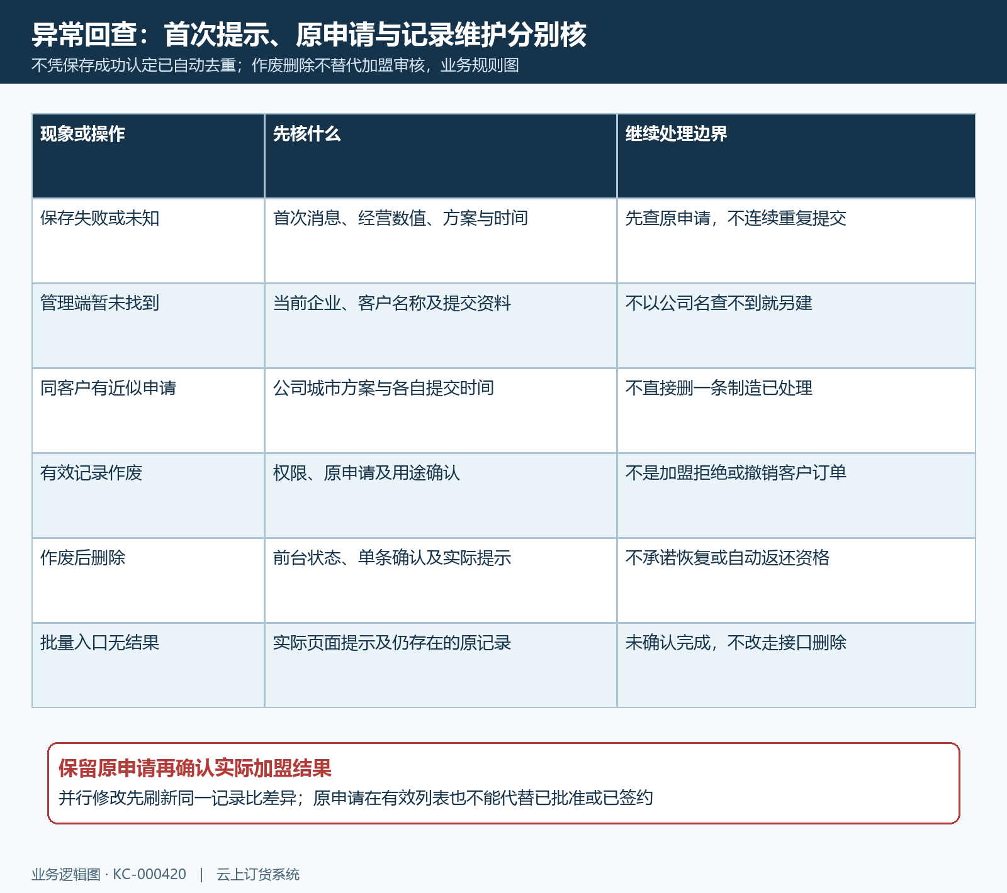
图5：失败和未知结果沿原申请回查，作废删除不替代加盟审核。
前台有效记录显示作废，作废后显示删除，单条操作有确认并受相应权限影响。这些是申请记录维护，不是加盟批准或拒绝，也不撤销原客户订单和其他下游业务。批量入口是否执行完成仍以实际返回与原记录核验为准；入口报错或无结果时保留提示和选择范围，不改走接口删除或扩大选中范围试成功。不承诺已删记录可以自动恢复。
并行修改涉及原记录时可能提示“数据已被修改，请刷新页面”，先刷新同一申请比实际新旧值，再核自己的修订意图，不连续覆盖或删除后重建。后续接洽交接公司城市、实际联系人、原方案、提交时间及已取得反馈，未确认受理或加盟结果继续待核。最终分别说明原申请是否保存、管理端是否找到同一记录、谁在实际接洽及后续资格或业务是否取得，不能把一个保存提示统一当成加盟完成。

